**期中测试**



日期： 时间： 姓名：

Date: Time: Name:

1．锌是人体必需的微量元素之一，被誉为“智力之源”，锌元素符号是

A．ZN B. Mn C. Zn D．Al

2．人体中含量最多的元素是

A．氧 B．碳 C．氢 D．钙

3．菠菜中富含胡萝卜素、维生素C、钙质、铁质等，这里的“钙”“铁”是指

A．元素 B．原子 C．分子 D．单质

4．物质在不断的运动变化，下列属于化学变化的是

A．电灯通电发光 B. 轮胎爆裂 C. 天然气燃烧 D．水果榨汁

5．空气成分中，体积分数最大的气体是

A．氮气 B．氧气 C．水蒸气 D．二氧化碳

6．属于纯净物的是

A．矿泉水 B．冰水 C．海水 D．汽水

7．属于化学变化的是

A．粮食酿酒 B．湿衣晾干 C．水的沸腾 D．切割玻璃

8．ClO2中Cl的化合价为

A． B． C． D．

9．变色眼镜变色是镜片中的溴化银见光分解形成的，溴化银的化学式为AgBr，其中Br的化合价为

A．+1 B. +2 C. -1 D．-2

10．常见的物质中属于氧化物的是

A．氧化镁 B．氧气 C．氢氧化钙 D．氯酸钾

11．下列物质化学式书写正确的是

A．氢气H B．氧化铁FeO C．氢氧化钠 Na(OH) D．碳酸钾K2CO3

12．下列实验操作正确的是

A B C D

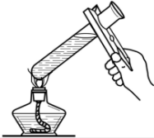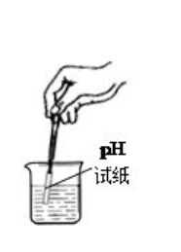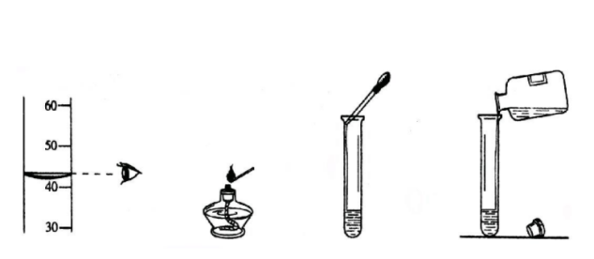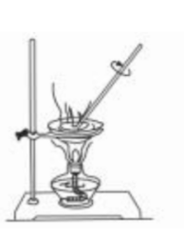

倾倒液体

加热液体

测定pH值

蒸发

13．物质在氧气中燃烧的实验现象描述错误的是

A．红磷：大量白烟 B．木炭：发出白光

C．铁丝：火星四射 D．硫粉：淡蓝色火焰

14．汽车尾气中含有一氧化碳、一氧化氮等气体，处理尾气时发生的反应如下：，X的化学式为

A．N2O B．N2 C．NO2 D．N2O3

15．物质的用途主要利用其化学性质的是

A．稀有气体制霓虹灯 B．一氧化碳做气体燃料

C．氢气充探空气球 D．干冰进行人工降雨

16．分别用 表示不同种元素的原子，下列可以用来表示氦气的微观模拟图的是

A B C D

17．关于物质的量说法正确的是

A．摩尔是国际七个基本物理量之一 B．1摩尔任何物质都含有6.02×1023个微粒

C．物质的量就是物质的质量 D．物质的量表示一定量数目的微粒的集合体

18．在氧气中燃烧，能产生白光，生成无色无味气体的是

A．镁带 B．木炭 C．铁丝 D．硫粉

19．5mL水中含有约1.67×1023个水分子，说明

A．分子可以再分 B．分子之间有间隔

C．分子在不断运动 D．分子的体积和质量都很小

20．物质的用途跟其化学性质相关的是

A．金刚石用于制玻璃刀 B．干冰用于人工降雨

C．稀有气体用作电光源 D．碳素墨水书写文字档案

21．化学用语表示错误的是

A．氯化铵：NH4Cl B．硫酸铜粉末：CuSO4·5H2O

C．硅元素：Si D．3个二氧化硫分子：3SO2

22．实验操作正确的是

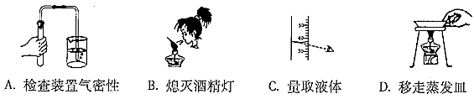

A．检查装置气密性 　B．熄灭酒精灯 C．量取液体 　D．移走蒸发皿

23．关于“物质的量”理解正确的是

A．符号用“mol”表示 B．就是物质所含微粒的数量

C．就是1mol物质的质量 D．表示含有一定数目微粒的集合体

24．化学与生活密切相关，请回答：

①空气中供给呼吸的物质是 ；

②空气中引起温室效应的物质是 ；

④绿色燃料氢气燃烧的化学方程式为 ；

⑤感冒药扑热息痛化学式为C8H9NO2，该物质由 种元素组成，其中碳原子与氢原子的物质的量之比为 ，0.1mol该物质中含有约 个氮原子（用科学记数法表示）。

1. 请写出下列化学反应的化学反应方程式。
2. 实验室制取氧气（请写出两种）
3. 红磷燃烧
4. 镁条燃烧
5. 氢氧化钠和硫酸铜反应
6. 请配平下列化学反应方程式

C2H5OH + O2= CO2+ H2O

Fe+ Cl2= FeCl3